**Предмет: Технология**

**Класс:1**

**Урок №**

**Дата:**

**Тема:** «Модуль конструирование «Попугай»

**Тип урока:** открытие новых знаний

**Цель:** сформировать умение работать с шаблоном, создавать поделку из различных материалов.

**Задачи:**

*Образовательные:* совершенствовать навыки работы с бумагой, клеем, ножницами; расширять кругозор учащихся.

*Развивающие:* развивать творческое воображение у младших школьников во время занятия; развивать творческие способности.

*Воспитательные:* прививать аккуратность при работе с бумагой и клеем; воспитывать любовь к животным; прививать интерес к творческой работе.

**Формируемые УУД:**

*Личностные УУД:* применять приобретенные навыки в практической деятельности; использовать усвоенные приемы работы для решения учебных задач; осуществлять самоконтроль при выполнении самостоятельной работы.

*Регулятивные УУД:* оценивание правильности выбора порядка работы; осуществлять самоанализ успешности участия в учебном диалоге.

*Познавательные УУД:* осуществление выбора предложенных способов разметки нескольких деталей круглой формы; проведение анализа способов разметки нескольких деталей, продумывание композиции  поделки и плана работы.

*Коммуникативные УУД:* строить понятное для слушателей высказывание, задавать уточняющие вопросы, формулировать простые выводы.

**Используемые методы обучения:** наглядные, словесные, практические.

**Формы организации обучения**: фронтальная, индивидуальная.

**Виды контроля**: текущий контроль учителя

**Структура урока:**

1. Организационный момент (1 мин.)
2. Постановка учебной задачи (2 мин)
3. Вводная беседа (5 мин)
4. Демонстрация изделия (1 мин)
5. Анализ изделия (5 мин)
6. Инструктаж техники безопасности (2 мин)
7. Физкультминутка (2 мин)
8. Практическая часть и творческий вклад учащихся в изделие (14 мин)
9. Выставка работ и рефлексия (5 мин)
10. Итог урока (2 мин)
11. Оценивание (3 мин)
12. Уборка рабочих мест (3 мин)

**Оборудование:** цветной картон, бумага, ножницы, клей.

**Ход урока**

**1. Организационный момент.**

- Здравствуйте ребята!

Прозвенел звонок веселый.

Мы начать урок готовы.

Будем слушать, рассуждать

И друг другу помогать.

- Какое у вас сегодня настроение?

- Все готовы стараться сегодня на уроке?

**2. Постановка учебной задачи**

- Ребята, сегодня вам предстоит выполнить очень интересное задание. А помогут вам его выполнить ваши материалы, которые вы принесли сегодня на урок, ваше старание и ваша фантазия. Но для того, чтобы узнать кого же вы сегодня будете мастерить, вам нужно будет разгадать загадку.

Птичка в клеточке сидит

И с тобою говорит,

Ей секрет не доверяй,

Разболтает…(попугай)

**3. Вводная беседа**

- Дети, что вы знаете об этой птице?

- Какими они бывают?

- У кого-то из вас есть попугай?

- Рома, расскажи нам о нём.

- Чем вы его кормите?

- Какая клетка должна у него быть?

- Всегда ли он должен сидеть в клетке? Почему?

- Послушайте какое красивое стихотворение:

**4. Демонстрация изделия**

**-** Ребята, перед тем как вы приступите к самой работе, посмотрите пожалуйста на меня. В руках у меня находится уже готовая работа, которая послужит для вас образцом того, какая поделка должна получиться у вас в итоге. (Учитель демонстрирует готовую работу).

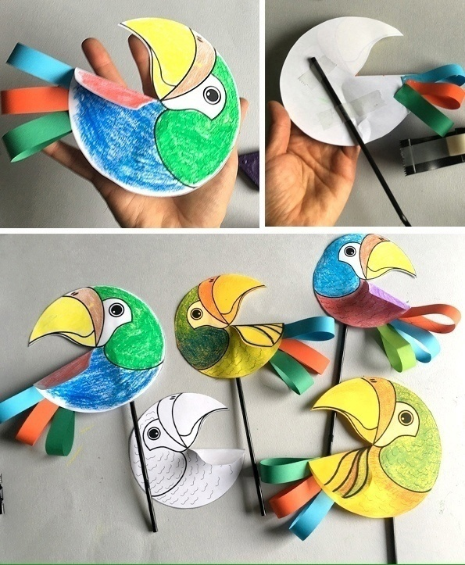

**5. Анализ работы**

-Ребята, я вам раздам шаблоны попугайчиков. Сначала вам нужно его раскрасить, а потом вырезать.

- Из чего состоит наша поделка?

-Ребята, а скажите, пожалуйста, где бы вы применили бы эту подделку?

**6. Инструктаж техники безопасности**

**-** Перед началом работы, не забываем про технику безопасности!

**1.** Соблюдай порядок на своем рабочем месте.

**1.**  Работай ножницами только на своем рабочем месте.

**2.** Следи за движением лезвий во время работы.

**3.** Ножницы клади кольцами к себе.

**4.** Подавай ножницы кольцами вперед.

**5.** Не оставляй ножницы открытым

6. Когда попользовался клеем, закрой его

7. По кабинету без разрешения учителя не ходить

8. Если нужна помощь, подними руку

9. По окончанию урока, учащиеся наводят порядок на своём рабочем месте

**7. Физкультминутка**

**-**Ребята, давайте проведём физкульминутку, немного подвигаемся перед началом работы:

Буратино потянулся, (Руки вверх, вдох – потянулись)  
Раз – нагнулся,  
Два – нагнулся,  
Три – нагнулся. (наклоны – раз, два, три)  
Руки в сторону развел, (развели руки в стороны)  
Ключик, видно, не нашел.  
Чтобы ключик нам достать,  
Нужно на носочки встать. (встали на носочки)

- Какие молодцы! Садитесь.

**8. Практическая часть и творческий вклад учащихся в изделие**

- Дети чтобы правильно выполнить работу, я вам подробно буду описывать каждый шаг работы. Смотрим на меня и выполняем вместе со мной. Для начала нам с вами нужно раскрасить шаблон, который я вам сейчас раздам. Далее нам с вами нужно вырезать его (показать по каким линиям). Теперь приступаем к работе.

*(Учитель проходит и помогает детям).*

-Теперь мы с вами должны выбрать любые цвета бумаги для хвоста попугая. После этого вырезать полосочки и петельками приклеить к обратной стороне.

*(Дети начинают клеить, учитель проходит и помогает)*

-После этого нам с вами нужно приклеить на скотч вашу трубочку с обратной стороны попугая.

- Итак ребята, вы можете приступать к работе, если кому-то нужна будет моя помощь, то поднимаем руки, я подойду и вам помогу.

(Дети выполняют работу. Учитель ходит по классу и контролирует весь процесс).

**9. Выставка работ и рефлексия.**

- Дети, я вижу многие из вас справились.

- А сейчас ребята вы должны будете выйти по одному к доске, показать свою работу, описать её. Рассказать, чем же вам нравится ваша работа, и рассказать понравился ли вам сам процесс изготовления работы?

**10. Итоги урока.**

- Ребята вам понравился урок?

- О чём мы сегодня говорили?

- Что нового вы узнали?

- Понравилось ли вам мастерить поделку?

- Все довольны результатом?

**11. Оценивание.**

**-** Вы сегодня все большие молодцы. Вы очень старательно отнеслись к сегодняшнему заданию. У всех получились замечательные работы.

**12. Уборка рабочих мест.**

**-** А сейчас ребята, вы приводите в порядок свои рабочие места, все бумажки ненужные вы собираете и выбрасываете. Остальные материалы, которые будут потом использоваться убираем в папочки и в рюкзак.

-Всем спасибо за урок. До свидания.